**优秀体育本科论文题目汇总**

　　体育是我们从小学开始学习的必要课程。它是促进全面发育、提高身体素质与全面教育水平、增强体质与提高 运动能力、改善生活方式与提高生活质量的一种有意识、有目的、有组织的社会活动。以下是部分体育本科论文题 目，供大家参考。

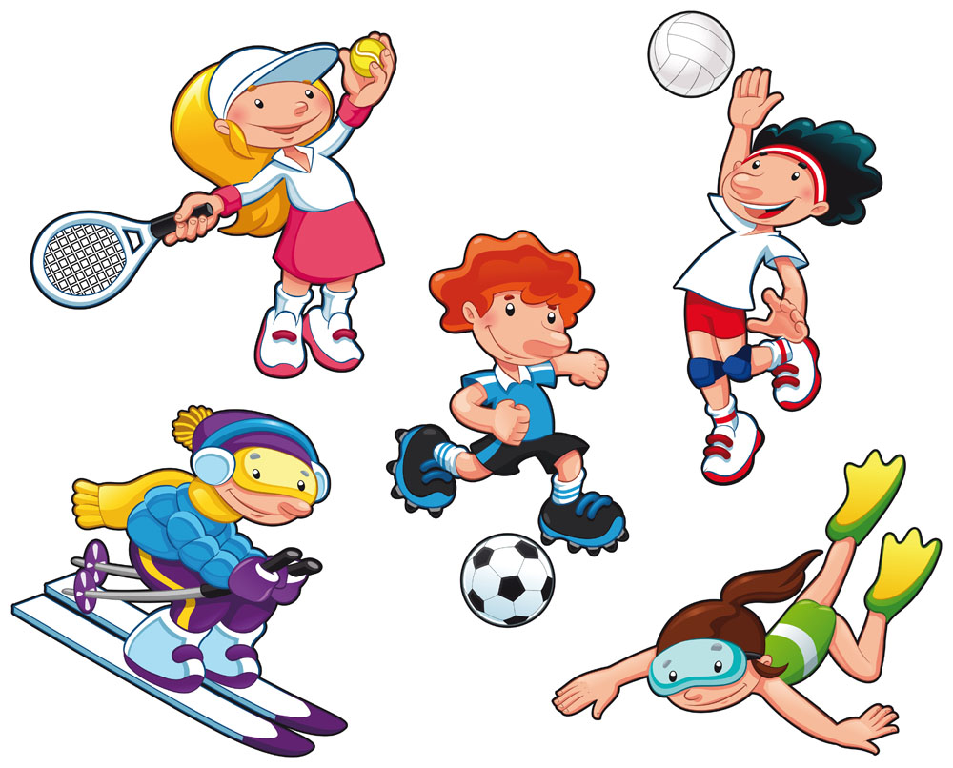

　　1、论学校体育管理的原则与方法  
　　2、论体育教学中的品德教育及意志培养  
　　3、浅析变异系数在教学、训练中的应用  
　　4、平均数、标准差在运用会报名中的应用  
　　5、运用体育统计知识改进体育课教学  
　　6、心率指标在体育教学和训练中的应用及原理  
　　7、浅谈有氧运动与无氧运动的训练  
　　8、促进运动机能形成的方法和手段  
　　9、用能量代谢原理谈运动训练的设计  
　　10、从无氧域指标的分析中谈有氧工作训练的最佳化问题  
　　11、对肌肉工作前初长度的适度拉长提高力学效果的生理学分析  
　　12、试论运动生理学在体育教学和训练科学化中的作用  
　　13、按摩对运动性疲劳恢复的作用  
　　14、合理补充维生素C对运动能力的影响  
　　15、髌骨劳损的发生规律和预防的研究  
　　16、动作技术的解剖学分析在体育教学安排中的作用  
　　17、短跑运动员下肢力量训练方法和手段的研究  
　　18、不同运动项目下肢运动频率的测试方法研究  
　　19、跳跃的力学分析对跳跃技术教学的影响  
　　20、身体成分研究在体育教学和运动训练中的应用  
　　21、运用形态测量和指数法评述某项运动的选材依据  
　　22、中学田径运动业余训练和管理  
　　23、在中学业余训练中如何处理好文化学习与运动训练之间的关系  
　　24、短跑途中跑易出现的错误动作及纠正方法  
　　25、浅谈中长跑提高专项素质的训练方法  
　　26、浅谈跨栏跑教学中的恐惧心理及教学对策  
　　27、试论体育游戏在体育教学中的意义和作用  
　　28、助跑的准确性在田径跳跃项目教学中的重要性  
　　29、体育课结构的研究  
　　30、体育课和运动训练中损伤的调研  
　　31、湖南省群众体育与竞技体育的协同发展研究  
　　32、备战省运会冬训期间男子赛艇业余运动员部分生化指标分析  
　　33、中国和巴西女排技术统计对比分析  
　　34、安徽省高校专业组篮球队教练员现状研究  
　　35、体育锻炼对中老年女性主观幸福感的影响--以尤溪县为例  
　　36、激发大学生体育动机及主动性的新教学法研究  
　　37、政府体育主管部门在管理体育产业中的职能确立  
　　38、关于培养高校学生体育创新能力的探讨  
　　39、大学体育教学模式多元化研究  
　　40、后现代思潮影响下高校排球课程休闲娱乐化教学改革探析  
　　41、运动生物化学分析中长跑时体内有机代谢变化规律  
　　42、骨骼肌收缩过程中钙离子的作用  
　　43、专项训练中运动生理学的应用  
　　44、渭南市青少年篮球培养现状  
　　45、拓展训练在高中体育教学中的应用研究  
　　46、高职院校公共田径选修课强化核心力量训练重要性  
　　47、高校篮球训练理念以及训练方法研究  
　　48、浅谈定向运动的体能训练方法  
　　49、谈网球击球过程中的“放松”  
　　50、体育教学中教师的语言修养  
　　51、思想道德教育引领下的高校体育教学改革研究  
　　52、农村初中体育教学存在问题及解决策略  
　　53、篮球教学中运用篮球游戏教学的策略  
　　54、中小学气排球开展现状与推广策略研究  
　　55、行动导向教学法在高职体育教学改革中的应用探究  
　　56、中学生背向滑步推铅球易犯错误及对策  
　　57、湘西州中小学气排球教学的可行性探讨  
　　58、工学结合模式下高职大学生体育社团建设  
　　59、中学生体育课推进运动处方课程的必要性探析  
　　60、影响高校体育教学发展的因素及对策研究  
　　61、高校校园足球常态化与制度化的创建策略  
　　62、浅析瑜伽课程在高校中的发展现状  
　　63、高校体育教学环境的优化策略探究  
　　64、试论中职体育教学如何体现职业特色  
　　65、大学生体质健康下降与学校体育环境的分析  
　　66、浅谈如何调动学生上体育课的积极性  
　　67、浅谈大学体育排球教学的困境及其策略  
　　68、浅析高校公共体育教学改革  
　　69、伦理学视角下体育媒介暴力的特征与传媒责任关系研究  
　　70、基于城市社区体育公共服务供给模式的研究  
　　71、基于产业链理论的我国乒乓球用品业市场分析  
　　72、当代体育用品的市场分类及其发展趋势分析  
　　73、太极拳运动与老年人自我观念和生活满意感的关系探究  
　　74、济宁市体育场馆设施建设与推动体育文化产业发展的互动研究  
　　75、城市公共体育设施免费开放和维护的现状分析--以滨州为例  
　　76、成都市篮球培训市场的运行机制及制约因素的研究  
　　77、足球全球化语境下的中国传统蹴鞠文化传播  
　　78、运动竞赛裁判员的恶意执裁行为整治初探  
　　79、浅析传统保健与养生在高校体育教学中的作用  
　　80、绳结式全身保护带的研制与应用效果分析  
　　81、浅析足球运动员运动性疲劳产生与消除  
　　82、河南省女子竞技武术后备人才的培养与发展  
　　83、论冬奥会对我国休闲体育的影响  
　　84、体育展示在大型体育赛事中发展问题探讨  
　　85、中日德学校体育目标的比较研究与思考  
　　86、我国城市体育服务综合体的发展路径研究  
　　87、基于文化学视角的中日民族传统体育现代化转型的比较研究  
　　88、民族传统体育蹴踢项目类属与身体文化特性辨析  
　　89、中国女子赛艇双桨队年度周期板块化训练创新设计与实施效果研究  
　　90、中国女子皮艇队冬训负荷特征与成效分析  
　　91、青少年男性蝶泳运动员水陆核心稳定力量训练的模式探索与实证研究  
　　92、人体小腿肌腱生物材料力学特征实验研究  
　　93、胚胎发育理论在过头类项目运动员肩痛诊断中的应用研究进展  
　　94、锻炼心理学的历史演进轨迹  
　　95、我国体育外交演进的历史逻辑与观念变革  
　　96、南京城区老年人生理、心理和社会健康现状及其影响因素研究  
　　97、有氧间歇运动对高血压大鼠动脉压力感受器反射能力的影响研究  
　　98、预耐力训练预防急性酒精性肝损伤--肝脏抗氧化能力与线粒体解偶联关系的研究  
　　99、论网络游戏着作权的界定和保护  
　　100、素质教育观下的职业院校体育教学改革  
　　101、我国竞技体育发展的战略性研究  
　　102、基于顾客忠诚度的我国民族体育用品品牌资产提升路径研究  
　　103、中美职业篮球俱乐部运动员转会制度的差异研究  
　　104、高校公共体育课程考核评价要素考究  
　　105、新课程背景下体育教学模式科学化分析  
　　106、高校篮球人才培养方式及创新路径研究  
　　107、体育品牌营销要点浅析  
　　108、黑龙江高校阳光体育运动组织管理现状及发展路径探索  
　　109、江苏省残疾人体育相关服务和需求情况分析  
　　110、全民健身背景下高校武术专业学生的能力培养方向研究  
　　111、温州市青少年游泳培训俱乐部的运营模式  
　　112、基层体育组织精英更替与组织运行的关系研究--基于两个个案的比较  
　　113、日俄体育战略嬗变的经验与启示  
　　114、我国大型公共体育场馆体制改革模式研究  
　　115、试论我国学校体育的现状和发展趋势  
　　116、试论体育道德形成的要求和规则  
　　117、体育教育对学生体育能力培养的研究  
　　118、体育在发展学生个性方面的地位和作用  
　　119、试论体育教育中学生个性差异与个性发展  
　　120、体育教学运动负荷的调整与控制的探讨  
　　121、女生体育教学的特点与指导实践的研究  
　　122、论体育教学手段现代化的意义和作用  
　　123、初论体育课外活动的性质与特点  
　　124、论体育在素质教育中的地位和作用  
　　125、论教学艺术与体育教学艺术  
　　126、纠正学生体态与精神面貌在体育课的体现  
　　127、动作的规范性与提高体育锻炼价值  
　　128、体操教学在现代体育教学中的权重比例分析  
　　129、美育教育在体育教育中的应用研究  
　　130、体育在构建和谐社会和全面建设小康社会的地位与作用研究  
　　131、体育在社会主义文化建设中的地位和作用研究  
　　132、体育事业发展与科学发展观  
　　133、经济全球化条件下的中国体育产业面临的机遇与挑战  
　　134、体育产业与文化产业的比较研究  
　　135、体育无形资产的开发与保护研究  
　　136、我国竞技体育人才培养模式的改革及优势项目发展趋势  
　　137、高水平运动员培养社会化运行机制研究  
　　138、全国单项体育赛事的办赛成本与效益分析  
　　139、影响网球裁判员的判罚心理压力因素及对策研究  
　　140、学校体育工作的保障条件与工作绩效等  
　　  
　　体育可分为大众体育、专业体育、学校体育等种类。包括体育文化、体育教育、体育活动、体育竞赛、体育设 施、体育组织、体育科学技术等诸多要素。大家可以从以上方面来选题，列出最优化的体育本科论文题目。写出满 意的体育毕业论文。